Podisul Dobrogei II

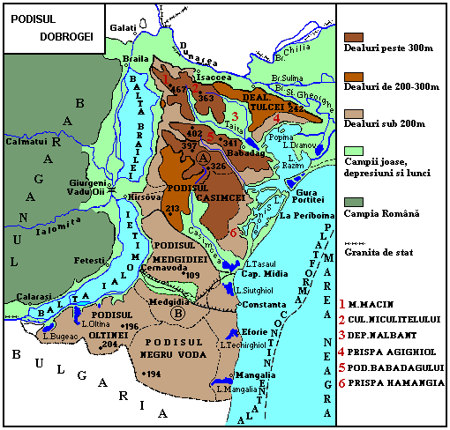

Podisul Dobrogei este situat in Sud-estul tarii fiind cuprins intre Dunăre (în vest şi nord), Marea Neagră (în est) şi graniţa cu Bulgaria (în sud), este un pamant vechi si complex sub raport geologic. Dupa altitudine, forme de relief si structura geologica, se diferentiaza doua parti: Masivul Dobrogei de Nord si Podisul Dobrogei de Sud.
Masivul Dobrogei de Nord
Asezare si limite. Caracteristica principala a teritoriului tarii noastre o constituie armonia aproape perfecta a treptelor majore de relief(30-35%).Podisurile,alturi de dealuri, detin o pondere de 35% din suprafata tarii noastre.
Masivul Dobrogei de Nord este situat in partea sud-estica a tarii, constituind sectorul de nord al Podisului Dobrogei.Limita nordica este data de Valea Dunarii, iar in nord-est de Delta Dunarii(Bratul Sfantul Gheorghe).In sud,limita este data de linia Hârşova-Capul Midia,iar in est de sectorul lagunar Razim-Sinoie.Limita in partea de vest o constituie bratul dobrogean al Dunarii, ce-l separa de Balta Brăilei.
Relief. Evolutia paleogeografica a acestui sector este strans legata de evolutia intregului podis dobrogean si, in general, de evolutia de ansamblu a pamantului romanesc.Inca din Precambrian(sfarsitul Protozoicului)are loc individualizarea sisturilor verzi din Podisul Casimcei (zona cu mult mai veche decat Carpatii), in timpul orogenezei baikaliene, fiind mult mai bine consolidate in Silurian, in urma orogenezei caledoniene.In Carbonifer ca urmare a miscarilor tectonice care au afectat intreaga catena carpatica din Europa Centrala in Dobrogea de Nord, se contureaza Muntii Macinului.Dupa Carbonifer, Masivul Dobrogei de Nord a fost supus, pe o perioada lunga, proceselor de exondare si erodare, care au determinat altitudinile reduse si aparitia la zi a sisturilor verzi, precum si a proceselor vulcanice si metamorfice si repetatelor transgresiuni marine, cu implicatii asupra formarii zacamintelor naturale.In Neogen are loc individualizarea Dealurilor Tulcei si a Podisului Babadagului.In Cuaternar are loc conturarea cursului Dunarii si formarea Deltei Dunarii (prin colmatarea vechiului golf al Marii Negre).Tot in Cuaternar are loc diferentierea vegetatiei pe specii caracteristice si tot acum apare omul.Din Cuaternar si pana in prezent, regiunea a fost si este supusa proceselor de modelare:eroziunea eoliana si procese carstice pe rocile solubile (calcar).In stransa corelatie cu evolutia paleogeografica se cuvin mentionate importante resurse de substante minerale utile.
Masivul Dobrogei de Nord are un relief cu altituini medii ce nu depasesc dacat rar 400m (467m in Muntii Macinului).Sub raport petrografic este alcatuit din rocimetamorfice (sisturi verzi-Podisul Casimcei),eruptive (granite) si sedimentare, reprezentate prin:calcare, conglomerate, gresii, argile, nisipuri, pietrisuri.Are o orientare generala a culmilor pe directia NV-SE.
Masivul Dobrogei de Nord cuprinde in partea de nord-vest Muntii Macinului (varful Greci-467m si Culmea Niculiţel-363m); spre est sunt Dealurile Tulcei, care scad treptat in altitudine, terminandu-se ca o peninsula intre apele lagunei Razim si Delta Dunării; Prispa Agighiol se afla la nord de laguna Razim; in partea centrala se afla Podisul Babadagului, neted si bine impadurit, despartit de culmile din nord prin Depresiunea Nalbant; la sud de acest podis se afla Podisul Casimcei, cu relief modelat pe sisturi verzi;Prispa Hamgia se desfasoara in partea vestica a complexului lagunar Razim.In sud, la limita cu Podisul Dobrogei deSud, s-au dezvoltat forme majore ale reliefului carstic(endocarst), mai cunoscuta fiind Peştera Gura Dobrogei-rezervatie naturala.
Muntii Macin
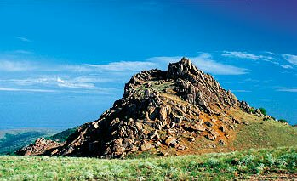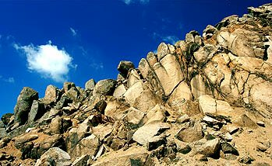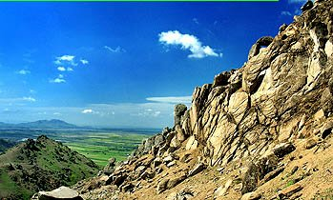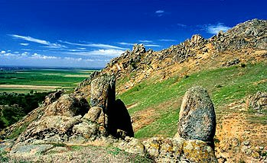
Clima. Din punct de vedere climatic, acest sector se situeaza in regiune climatului temperat-continental excesiv din est,incadrandu-se in categoria treptelor cu climat de dealuri,pe care se grefeaza, in plus, influente pontice.Astfel, temperatura medie anuala este cuprinsa intre 10-11°C.In iulie, luna cea mai calda din an, temperatura este de 20-23°C, iar in ianuarie-luna cea mai rece-media este usor sub 0°C, in aceasta zona inregistrandu-se amplitudini de la vara la iarna de 20-23°C.Regimul precipitatiilor este scazut,sub 400 mm anual, fiind mai ridicat in regiunile inalte din nord-vest.Vantul caracteristic este cel estic, cu caracter stepic (crivatul), iar dintre vanturile locale bat brizele , marine, datorate incalzirii inegale a uscatului si a marii in timpul zilei si al noptii, in zona litorala.In general, elementele climatice sufera mici variatii regionale, in sudul zonei evidentiind un climat tipic de campie moderat, iar in nord unul de dealuri joase.
Hidrografia. Reteaua hidrografica este slab dezvoltata, fiind remarcabila indeosebi prin raurile autohtone(Teliţa, Taiţa,Slava si Casimcea),scurte, cu debite scayute, care se varsa in lacurile din lungul tarmului Mării Negre (Taşaul) sau al sectorului lagunar Razim (Babadag).Apele statatoare sunt reprezentate prin lacuri naturale:limanuri fluviatile(pe Dunarea Veche), maritime (Babadag, Goloviţa) si lagunele Razim, Sinoie, Zmeica, Goloviţa.Apele subterane sunt reprezentate prin panze freatice care, in regiunile carstice, formeaza cursuri subterane (Valea Casimcei-Peştera Gura Dobrogei- Cheile Dobrogei).
Vegetatia. Tabloul vegetatiei naturale grupeaza formatiile vegetale intr-o armonioasa etajare dupa altitudine.Astfel, caracteristice acestei regiuni sunt pajistile stepei,reprezentate prin diferite specii graminee (cicoare, negara, colilie etc.), iar in zonele inalte din nord, padurile de stejar pufos, cer, paltin, ulm, jugastru, gârniţa etc. In luncile raurilor si indeosebi in zona dunareana si cea litorala se dezvolta o vegetatie hidrofila reprezentata pri: stuf, papura, trestie, precum si cea arboricola de esenta moale (salcie,plop,arin).
Fauna. Este reprezentata prin rozatoare (iepure, popandau, harciog, orbete etc.), iar dintre pasari- prepelita, potarnichea, fazanul, pentru ca in regiunile din nord , mai bine impadurite, sa apara exemplare de:mistret, lup, viezure.Fauna acvatica cuprinde fauna maritima reprezentata prin:scrumbie albastra, stavrid, guvid, calcan si pe cea din zona Dunarii :sturionii (nisetrul, morunul, pastruga si cega), care avanseaza pe cursul superior indeosebi in perioada de incubatie.Acestora li se adauga specii comune de apa dulce (crap, caras, somn, stiuca, salau).
Solurile. Strans corelate cu rocile, clima si vegetatia, solurile prezinta o raspandire zonala.Astfel, specifice sunt solurile argiloiluviale(formate prin depunere) si solurile brune si brun-roscate; in restul teritoriului sunt caracteristice, detinand ponderea cea mai mare, cernoziomurile de fertilitate ridicata.Dintre solurile azonale, specifice sunt lăcoviştele (soluri hidromorfe) si sărăturile (soluri halomorfe).
Rezervatiile naturale. Prezinta o structurare in functie de specificul lor.Astfel sunt rezervatia de fauna de la Pădurea Luncaviţa si cea paleontologica si geolociga de la Măcin.
Populatia. Procesul de populare a acestei regiuni este timpuriu, urmele de locuire ale dacilor si romanilor remarcandu-se prin continuitate, inclusiv dupa anul 271 d.H. (anul retragerii administratiei romane) si in tot timpul migratiei popoarelor.Numeroase infiltratii straine au ramas limitate numeric fata de populatia romaneasca.Un rol important in procesul de populare l-au avut asezarile-cetati grecesti de la mare (Histria, Callatis, Tomis), cu care populatia autohtona a intretinut relatii bune, indeosebi comerciale.Evolutia numerica a populatiei din aceasta regiune se caracterizeaza printr-o crestere continua.Astfel, natalitatea se mentine in prezent la o valoare apropiata de media tarii(11‰ de loc.) iar mortalitatea a scazut si este astazi in jur de 11,6‰ de loc., sporul natural are valoarea medie pe tara de aproximativ -0,6‰ de loc. .
Mobilitatea teritoriala este extrem de dinamica, mai ales prin deplasarile de la sate la orase (Tulcea,Macin, Babadag s.a.), deplasari diurne,care, dincolo de locul de munca, mai au ca motivatii:invatamantul, cultura, administratia, aprovizionarea etc.Deplasarile sezoniere, pentru participare la mari lucrari de constructii si agricole(indeosebi in campaniile de recoltat), si deplasarile definitive, realizate, in general, prin stabilirea populatiei din mediul rural in mediul urban, completeaza dimensiunea spatiala a procesului demografic migrational.
Densitatea populatiei din aceasta regiune se situeaza cu mult sub media tarii(32loc./km² in judetul Tulcea), care este de 96,8 loc./km², fiind usor mai ridicata in jurul orasului Tulcea (peste 150 loc./km²).Structura pe grupe de varsta este caracterizata prin dominarea varstei de 20-60 ani (populatie adulta) si apoi a tineretului (sub 20 de ani).Structura pe sexe este marcata de o proportionalitate intre populatia masculina si cea feminina,exprimand caracterul complex al dezvoltarii economice, in care agricultura coexista cu dezvoltarea industriei.Sub raport national, marea majoritate o formeaza romanii, alaturi de care traiesc alte nationalitati:rusi (lipoveni), tatari, turci, greci, bulgari s.a.
Forta de munca a cunoscut unele modificari in ceea ce priveste ocuparea ei pe ramuri de activitate.Cea mai mare parte a populatiei este ocupata in sectorul primar (agricultura), la care se adauga forta de munca ocupata in sectorul secundar(industrie).
Asezarile urbane. In aceasta regiune orasele au vechime, fiind concentrate preponderent in nord.Principalele orase ale acestei regiuni sunt:Tulcea (Aegyssus), important prin industria aluminei, feroaliajelor si prelucrarii pestelui, la care se adaucga orase mai mici:Macin, Isaccea (Noviodunum), Babadag, Harsova (Carsium).
Asezarile rurale. Satele, sunt, in general, de tip adunat, iar din punct de vedere functional sunt sate cu profil agricol, agr-industrial (Greci, Somova), miniar (Altân-Tepe, Mahmudia, Iulia), piscicol (Jurilovca).Dupa marime, specifice sunt satele mijlocii (500-1500 de locuitori).
Agricultura. Un loc important in economia acestei unitati geografice revine agriculturii, care, in aceasta regiune, dispune de conditii naturale favorabile.Cu toate acestea, s-au efectuat numeroase lucrari de imbunatatiri funciare, in primul rand pentru combaterea secetei.Modul de intrebuintare a terenurilor este predominant agricol, iar dintre acestea terenul arabil ocupa 25-95% (impreuna cu Podisul Dobrogei de Sud).
Cultura plantelor este dominata de cereale, care se cultiva si plante tehnice, legume si leguminoase pentru boabe, precum si vita-de-vie si pomi fructiferi.Cerealele pentru boabe sunt prezente prin culturile de grau (Dobrogea, alaturi de Campia Romana, dand aproape jumatate din productia tarii) si porumb.Plantele tehnice se remarca prin culturile de floarea-soarelui (impreuna cu Campia Romana,Dobrogea contribuie in proportie de trei sferturi la productia tarii) si sfecla de zahar, aceasta din urma prelucrata la Babadag.Legumele sunt extinse pe suprafete mai mari in jurul oraselor (Tulcea, Babadag, Isaccea etc.).Viticultura este remarcata prin podgoria de la Niculiţel, iar dintre pomii fructiferi piersicul si caisul sunt extinsi pe arii mai mari in sud, prelungindu-se in podisul Medgidiei si in zona litorala.
Cresterea animalelor este mai putin lagata de fanete naturele, cat mai ales de cultura furajelor (licerna, trifoi, porumb pentru siloz s.a.).Bovinele se cresc pentru carne si lapte, indeosebi in zonele preorasenesti, densitatea lor fiind, oricum, redusa in comparatie cu alte regiuni ale tarii.
Cresterea ovinelor reprezinta o preocupare cu vechi traditii in aceasta regiune.In judetul Tulcea (locul doi in tara ca efective dupa judetul Constanta) se cresc oile merinos, cu lana fina, si ţigaia, cu lana de buna calitate.La acestea se adauga cresterea pasarilor si piscicultura, care se practica in zona incintelor dunarene sau complexului lagunar Razim-Sinoie.
Industria. In aceasta regiune, industria este mai putin dezvoltata, fiind concentrata indeosebi in jurul orasului Tulcea si in alte centre mai mici din domeniul industriei extractive.Resursele energetice se exploateaza in platforma continentala a Marii Negre, unde au fost localizate importante zacaminte de hidrocarburi.La Tulcea functioneazao termcentrala de mica putere.Industia metalurgica produce feroaliaje si alumina.Tot aici se afla si un santier naval.La mina Altân-Tepe se exploateaza minereuri de cupru, iar la Somova baritina.Industria materialelor de constructii este prezenta prin exploatarea rocilor naturale: calcar (Topalu, Harsova); granit (Greci, Macin, Iacobdeal-cariera cea mai mare din tara); calcar siderurgic (Mahmudia) ; calcar pentru constructii feroviare si rutiere (Zebil, Mihail Kogalniceanu).Industria alimentara este prezenta prin industria zaharului si produselor zaharoase la Babadag, industria conservelor la Tulcea (peste) si industria vinurilor (Niculitel).
Transporturile. Sunt dezvoltate, beneficiind insa de o retea mai putin densa.Regiunea este srabatuta de o cale ferata secundara, ce leaga Tulcea de Medgidia.Caile rutiere converg spre axa principala ce leaga Tulcea de Constanta.In cadrul transporturilor navale,portil fluvio-maritim Tulcea.Masivul Dobrogei de Nord este legat pe cale aeriana cu capitala prin intermediul aeroportului de la Tulcea.
Turismul. Printre obiectivele turistice dobrogene, deosebit de interesante sunt vestigiile catetilor Enisala si Histria, peisajele atractive din Muntii Macinului, precum si muzeele si casele memoriale (Tulcea).Rolul important in practicarea turismului revine orasului Tulcea, care constituie poarta de intrare in mirifica lume a Deltei.
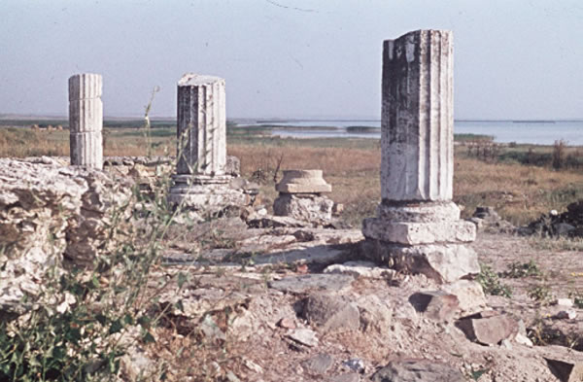Histria-ruine 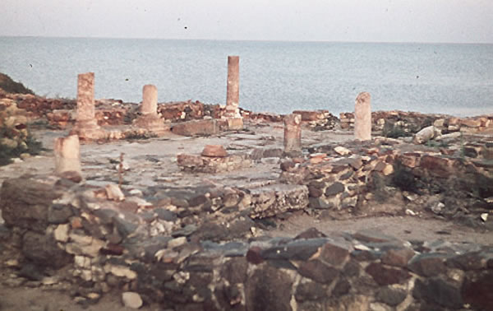

Podisul Dobrogei de Sud
Asezare si limite. Unitatea fizico-geografica Podisul Dobrogei de Sud face parte din Podisul Dobrogei, inconjurat de ape (pe doua laturi de Dunare, pe a trei de mare), un pamant vechi si complex sub raport geologic.Aceasta unitate de podis se intinde intre aliniamentul Harsova- Capul Midia, la nord, si hotarul de sud al tarii, tarmul maritime al Marii Negre la est si Dunare in partea de vest.
Relief. In spatiu din fata Carpatilor, acumularea unei cuverturi sedimentare, unde predomina calcarele si gresiile sarmatice, si inaltarea lenta a ei, impreuna cu fundamental cristalin, au dus la formarea Podisului Dobrogei de Sud.Aceasta unitate de podis nu depaseste pe alocuri altitudinea de 200m.Alcatuirea geologica evidentiaza faptul ca peste un fundament alcatuit din calcare si gresii sarmatice s-a asternut,treptat, o cuvertura formata din loess.
Relieful are un aspect usor ondulat, fiind interrupt de unele abrupturi stancoase Traseul Vaii Carasu reprezinta zona aflata la cea mai joasa altitudine, care a fost construit, de altfel, si canalul navigabil Dunare-Marea Neagra.
Podisul Dobrogei de Sud se compune din urmatoarele unitati fizico-geografice: Podisul Medgidiei (109m), traversat de canalul navigabil Dunare-Marea Neagra;Podisul Oltinei (204m), aflat in partea de sud-vest a Dobrogei; Podisul Negru Voda (194m), situate in sudul Dobrogei, delimitat la sud de hotarul sudic al tarii; zona litorala inalta, aflata, asa cum o sugereaza si denumirea, la tarmul marii, unde elemental care se impune intre formele de relief este faleza care domina plaja cu nisip fin.
Clima. Climatul specific este unul de campie si dealuri joase, cu medii termica ridicate,de 10-11ºC, in conditiile dominarii influentelor pontice in lungul litoralului, cu ierni blande si veri calde;media anuala a precipitatiilor este sub 400mm; circulatia locala a maselor de aer sub forma brizelor provoaca in sezonul cald moderarea temperaturii si cresterea umezelii aerului pe o fasie de 25-30km departare de tarm.
Hidrografia. Podisul Dobrogei de Sud este delimitat la vest de apele Dunarii, iar la est de cele ale Marii Negre, in afara carora regiunea este saraca in rauri.Cele cateva ape curgatoare au mari variatii de debit, data fiind provenienta pluviala (in foarte mica masura nivala sau subterana) a apelor si raurilor, care se varsa in lacuri de cele mai multe ori.
Mai numeroase sunt lacurile ;unele insotesc cursul Dunarii, fiind limanuri fluviatile in lunca fluviului (Lunca Bugeac, Lacul Oltina, Lacul Vederoasa);altele sunt limanuri maritime formate in vecinatatea tarmului marii:Lacul Techirghiol, cu apa sarata si namoluri curative, Lacul Mangalia.
Vegetatia. Este cea specifica stepei, caracterizata de predominarea ierburilor, peisaj modificat substantial prin transformarea podisului intr-o zona agricola.Stepa a foat modificata, s-a imbogatit cu specii (inclusiv arborescente) incat astazi fosta formatiune vegetala apare in areale restranse, impestritata cu alte specii ierbacee (stepa secundara).In lungul Dunarii, datorita umezelii persistente, apare o vegetatie specifica de lunca:stuf, rogoz si adesea cu palcuri da salcii, plop, arin.
Fauna. Este alcatuita din specii apartinand stapei modificate:rozatoare (iepurele, popandaul, harciogul, orbetele etc.), iar dintre pasari-dropia, prepelita, potarnichea.In arealele arborescente apar caprioara, mistretul, lupul, vulpea etc.Frecvent, in apele Dunarii si in lacurile ce o insotesc, specifice sunt crapul, carasul, platica etc.Pe cursul Dunarii ptrund, din apele Marii Negre, sturionii (nisetrul, morunul, pastruga, cega), care traiesc numai in lagunele Marii Negre si Marii Caspice, ca specii relicte din Cuaternar.In apele Marii Negre reprezentative pentru fauna acvatica sunt scrumbiile albastre, calcanul si hamsiile, stavrizii si guvizii.
Solurile. Corelate cu roca si clima, precum si cu vegetatia, apar solurile balane dobrogene, acoperite cu ierburi de stepa.Sunt soluri bogate in humus, cu mare fertilitate, numite molisoluri.Pe portiuni restranse se intalnesc lacovistile(soluri hidromorfe), soluri cu surplus de umiditate, care apar in lunca Dunarii
Rezervatii. In cuprinsul podisului se afla o serie de rezervatii naturale:Basarabi, rezervatie floristica; Agigea, rezervatie de flora si fauna; Valul lui Traian, Seimenii Mari si Aliman, rezervatii paleontologice si geologice.
Resurse naturale .Solurile au facut din Dobrogea o importanta zona agricola, constituind una din resursele naturale de seama ale regiunii.In platforma continentala a Marii Negre se exploateaza petrolul si gazele naturale.Subsolul sud-dobrogean contine si minereu de fier la Palazu Mare, calcar la Basarabi, Cernavoda, Medgidia si diatomita la Adamclisi.
Populatia. Podisul Dobrogei de Sud este o regiune de straveche locuire, unde au aparut primele centre urbane de pe teritoriul romanesc: Constanta (Tomis) si Mangalia (Callatis), aparute in secolele VII-VI i.H., colonii comerciale elene.Componentele demografice au valorile medii inregistrate in tara:natalitatea este de cca. 11,0‰ de loc., mortalitatea de cca 11,6‰ de loc., rezultand u spor natural de -0,6‰ de loc.Densitatea populatiei are valori mari, de 100-150 loc/km², in zona orasului Constanta si in regiunea litoralului, in restul teritoriului valorile osciland intre 25-50loc/km², si chiar sub 25 loc/km² in partea central-sudica.
Asezarile urbane. Orasele apartin unor generatii diferite:antice respectiv Tomis si Callatis, o alta generatie apartinand perioadei daco-romane:Axiopolis(Cernavoda),Altina (Oltina, astazi localitate rurala), iar cele mai multe fiind declarate orase in secolul nostru.In repartitia geografica a centrelor urbane se observa dispunerea acestora in lungul litoralului si al Canalului Dunare-Marea Neagra.Dupa marimea demografica, cel mai mare este Constanta(cca 350.000 loc.), principalul port maritim al tarii; din grupa oraselor de marime mijlocie fac parte Medgidia, Mangalia si Navodari, iar celelalte sunt din categoria celor mici: Cernavoda, Basarabi,Negru Voda, Eforie, Ovidiu.
Asezarile rurale. Satele sunt de tip adunat, de marime mijlocie, intre 500-1500loc., si sate mai mari de 1500-400 loc.
Agricultura .Cuvertura de loess pe care s-au format solurile fertile a favorizat transformarea regiunii intr-o zona agricola de prim ordin, in care, insa, precipitatiile atmosferice sunt reduse, iar secetele frecvente.Masurile de combatere a secetei au dus la extinderea suprafetelor irigate: sistemul de irigatii Carasu.Terenutile arabile au o mare extindere.Suprafetele cultivate cu grau ocupa terenuri intinse,aici fiind si un mare centru al industriei moraritului si panificatiei, Constanta.In regiune se mai cultiva porumb, orz, folosit cu predilectie la fabricarea berii (Constanta), soia, floarea-soarelui –fabrica de ulei vegetal la Constanta- sfecla de zahar, ce aprovizioneaza fabrica de zahar de la Navodari.Dintre plantele tehnice se cultiva inul si canepa, care se prelucreaza la Constanta, topitorii de in si canepa fiind la Mangalia.Sunt aici culturi extinse de vita-de-vie,renumite fiind podgoriile Murfatlar, pentru vinuri,si Ostrov, pentru struguri de masa.In ultimii ani s-au extins livezile de piersici,la a caror productie judetul Constanta ocupa primul loc in tara si, de asemenea,cele de caisi.
Printre plantele furajere,lucerna ocupa o suprafata mare,apoi radacinoasele pentru nutret,care stau la baza cresterii animalelor.Judetul Constanta ocupa locul intai la cresterea ovinelor,predominanta fiind rasa merinos.La cresterea bovinelor, judetul Constanta ocupa un loc important, fiind cuprins in a treia regiune ce importanta pe tara;la Constanta este prezenta industria produselor lactate.
Industria. Industria energetica dispune de importante resurse de petrol si de gaze naturale exploatate de pe platforma continentala a Marii Negre.Energia electrica este produsa in termocentralele de la Contstanta, Navodari, Ovidiu.La Cernavoda exista prima centrala atomoelectrica din tara.Energia solara dispune de un insemnat potential, durata de stralucire a soarelui finnd de 2300-2400 de ore pe an.Industria constructoare de masini este reprezentata de productia de masini si utilaje agricole la Medgidia;Constanta detine principalul santier naval maritim, unde se contruiesc mineraliere si nave petroliere de mare tonaj; un santier naval maritim se afla si la Mangalia.industria chimica se dezvolta prin subramurile producatoare de acid sulfuric (Navodari) si ingrasaminte fosfatice (Navodari).La Navodari functioneaza un combinat petrochimic.Celuloza si hartie se produc la Palas-Constanta.Din cadrul industriei lemnului s-a dezvoltat industria de furnire, placaje, placi aglomerate si fibrolemnoase si industria mobilei, in cadrul combinatului de prelucrare complexa a lemnului de la Constanta.Industria materialelor de constructii s-a dezvoltat la Constanta (var, ipsos si prefabricate din beton), la Medgidia (ciment, ipsos) si la Cernavoda (var si ipsos).
Transporturile. Regiunea este traversata de magistrala feroviara nr.8 Bucuresti-Fetesti-Cernavoda-Constanta-Mangalia; din aceasta magistrala se desprinde o linie secundara (Medgidia- Negru Voda).Transporturile rutiere dispun de o retea mai ramificata, dintre care magistrala E60, care trece prin Oradea,Bucuresti, Constanta,Vama Veche, catre Bulgaria, Turcia.
Navigatia pe Canalul Dunare-Marea Neagra include porturile Constanta-Sud, Basarabi, Medgidia, Cernavoda.O ramificatie a acestuia porneste de la Poarta Alba si se desfasoara pana la Midia-Navodari.Navigatia maritima este deosebit de activa , Constanta fiind cel mai mare port maritim al tarii, prin care se desfasoara 60%din exportul si importul Romaniei; un alt port maritim se afla la Mangalia.La Constanta(Mihail Kogalniceanu) se afla un aeroport international.
Turismul .Litoralul Marii Negre formeaza regiunea cea mai vizitata in sezonul estival, ca loc de odihna si cura heliomarina si de namol.Aici a aparut o salba de statiuni balneoclimaterice :Navodari, Mamaia,Eforie, Techirghiol, Costinesti si complexul Mangalia.Obiectivele turistice de mare atractivitate le formeaza vestigiile cetatilor Tomis si Callatis, mozaicul roman de la Constanta,monumentul Tropaeum Traiani de la Adamclisi si altele.

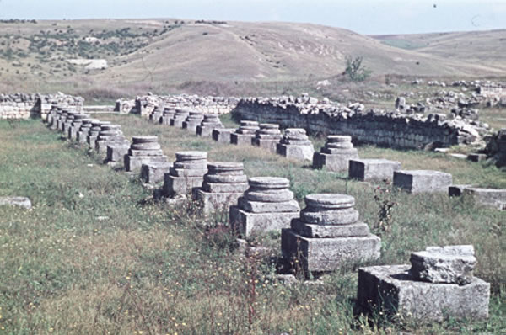
Adamclisi-ruine

